**Tuần 1 tháng 12**

**Thứ tư**

- Nhận thức: Quan sát con vịt

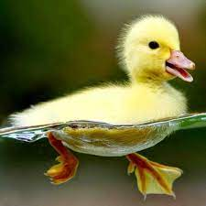

- LQCV: Chữ E

**Thứ năm**

- Thể dục: Ném trúng đích ngang bằng 1 tay

- Thơ: Thỏ bông bị ốm

**Thứ hai**

- Dạy hát: Thương con mèo

- Bé KPKH: Con vật có nhiều màu sắc khác nhau

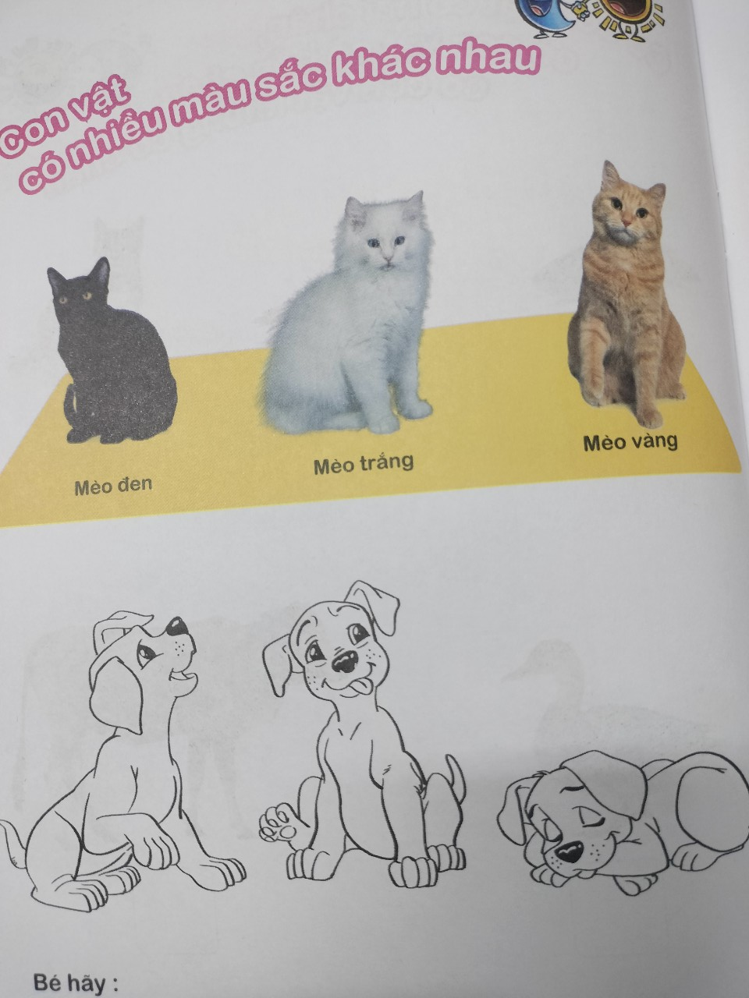

**Thứ ba**

- Kể chuyện: Giọng hót chim Sơn Ca

- Tạo hình: Vẽ gà con

**Đồng dao**

**Lộn cầu vồng**

Lộn cầu vồng,  
Nước trong nước chảy.  
Có cô mười bảy,  
Có chị mười ba.  
Hai chị em ta,  
Cùng lộn cầu vồng.

*Nguồn: sưu tầm.*

- Ba mẹ đọc cho bé nghe nhé

**Thứ sáu**

- Kĩ năng xã hội: Phòng tránh hành động nguy hiểm

- Tập LQVT: Giống nhau

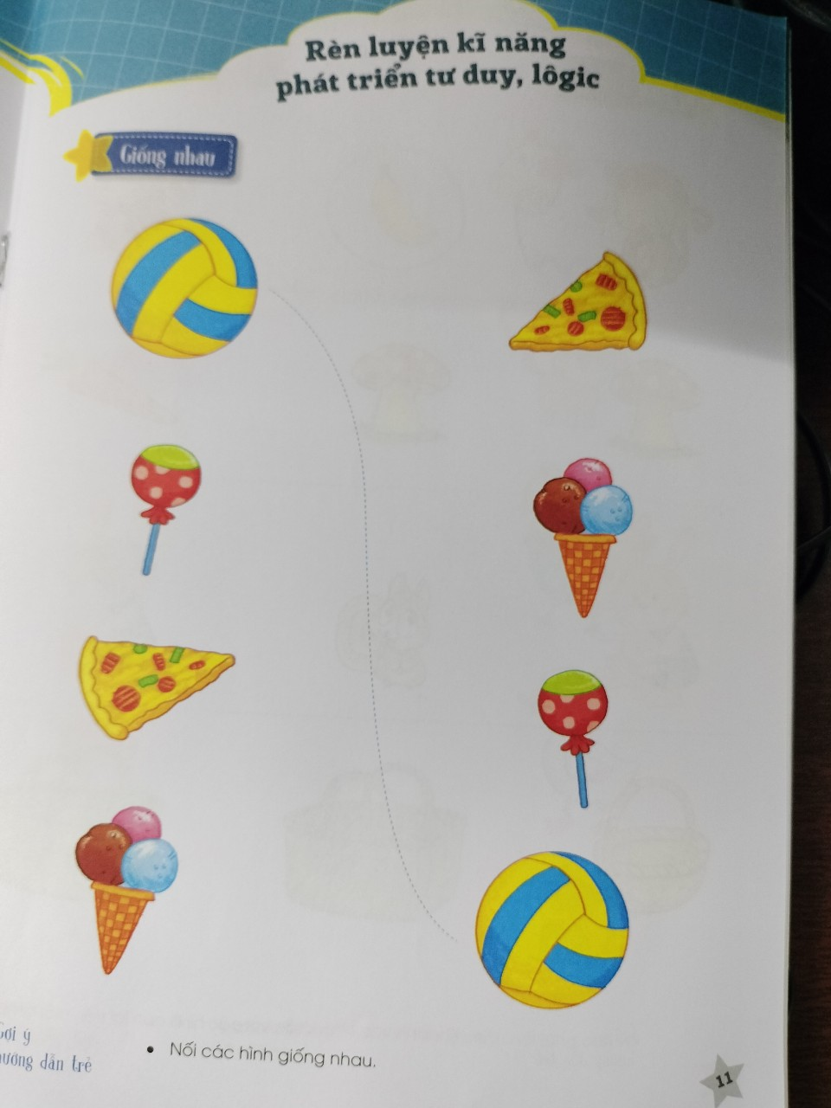

**Giọng hót chim sơn ca**

Ngày xửa, ngày xưa, ở một khu rừng nọ có rất nhiều loài chim. Mỗi loài có một giọng hát khác nhau. Duy chỉ có Sơn Ca có giọng hót hay hơn cả. Mỗi khi Sơn Ca hót, cỏ, cây, hoa lá rì rào hoà theo. Dòng suối đang chảy róc rách cũng như muốn dừng lại để thưởng thức giọng hót mê li ấy.  
Một hôm chim Sẻ được các bạn cử đến gặp Sơn Ca. Chim Sẻ hỏi Sơn Ca :  
- Bạn Sơn Ca ơi, có phải bác Mặt Trời cho bạn giọng hát mê li ấy không ?  
- Không phải đâu. Bác Mặt Trời tốt bụng chỉ cho tôi những tia nắng vàng rực rỡ, ấm áp thôi.  
- Thế có phải cô Mây Hồng đã cho bạn giọng hót hay không ?  
- Cũng không phải đâu bạn Sẻ ạ. Cô Mây Hồng xinh đẹp chỉ cho tôi những tảng bông êm dịu thôi.  
- Ôi Sơn Ca đáng yêu : Thế ai đã cho bạn giọng hót hay ?  
Chim Sẻ và cả bầy chim không hiểu tại sao mà Sơn Ca có giọng hót tuyệt vời đến thế. Các bạn quyết định đến trường hỏi cô giáo Hoạ Mi. Nghe các học trò của mình hỏi, cô giáo Hoạ Mi cười rất vui. Cô nói :  
- Cô và các cháu cùng nhau tìm hiểu điều đó. Sáng mai cô sẽ đợi các cháu, ta cùng đến nhà bạn Sơn Ca. Nhưng các cháu phải nhớ dậy sớm đấy.  
Sáng hôm sau, khi đến nhà Sơn Ca, các bạn thấy Sơn Ca vừa chuyền cành vừa hót say sưa. Thỉnh thoảng Sơn Ca vừa nghiêng đầu lắng nghe tiếng cây cối xào xạc, tiếng suối chảy róc rách. Nghe rất kĩ, rất lâu những âm thanh ấy rồi Sơn Ca mới bắt chước theo. Các bạn chim lúc ấy mới chợt hiểu vì sao Sơn Ca có giọng hót hay đến thế. Cả đàng chim ríu rít cất tiếng hoà với giọng hót của Sơn Ca. Rừng cây rộn ràng tiếng hót của bầy chim non chào mừng ngày mới.

**THU THỦY st**

Tác giả: Sưu tầm

**Thỏ Bông bị ốm**

**Ba mẹ giúp cô cho bé nghe đọc thuộc bài thơ nhé!**

Hỏi “Đã ăn uống Những thứ gì nào?”  
Thỏ Bông thều thào:  
“Ăn me với sấu…

Uống nước không nấu  
Múc ở ngoài ao  
Bụng sôi ào ào  
Ruột đau như cắt”

Bác sỹ gật gật  
Đặt chiếc ống nghe  
Khám xong liền ghi:  
“Đau vì ăn bậy”

***Tác giả: Sưu tầm***

Thỏ Bông bị ốm  
Chốc chốc kêu la  
Miệng cứ xuýt xoa  
“Mẹ ơi, đau quá!”

Thỏ mẹ vội vã  
Bế Bông trên tay  
Đến bệnh viện ngay  
Nhờ bác sỹ khám

Bác sỹ sờ nắn  
Hỏi “Đau chỗ nào?”  
Thỏ Bông thều thào:  
“Đau quanh vùng rốn”

**Tuần 2 tháng 12**

**Thứ tư**

- Âm nhạc: VĐTN “Con chim non”

- LQVT: Ghép tương ứng

**Thứ năm**

- TCKNXH: Bảo vệ con vật

- Toán: Rộng hơn - hẹp hơn

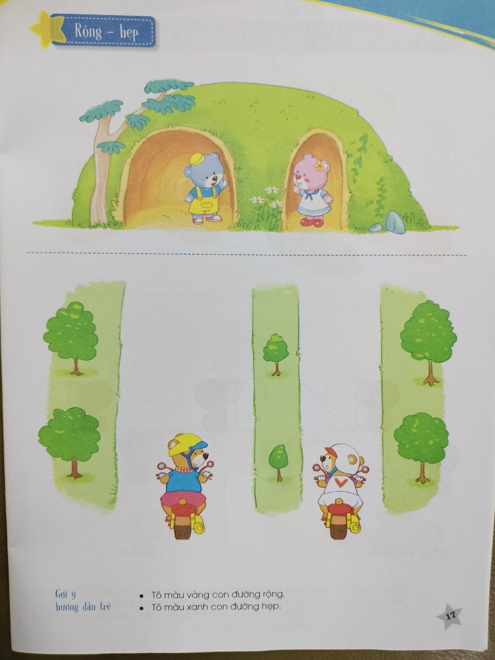

**Thứ hai**

- Thể chất: Đi bước dồn ngang

- Tập LQCV : Chữ Ê

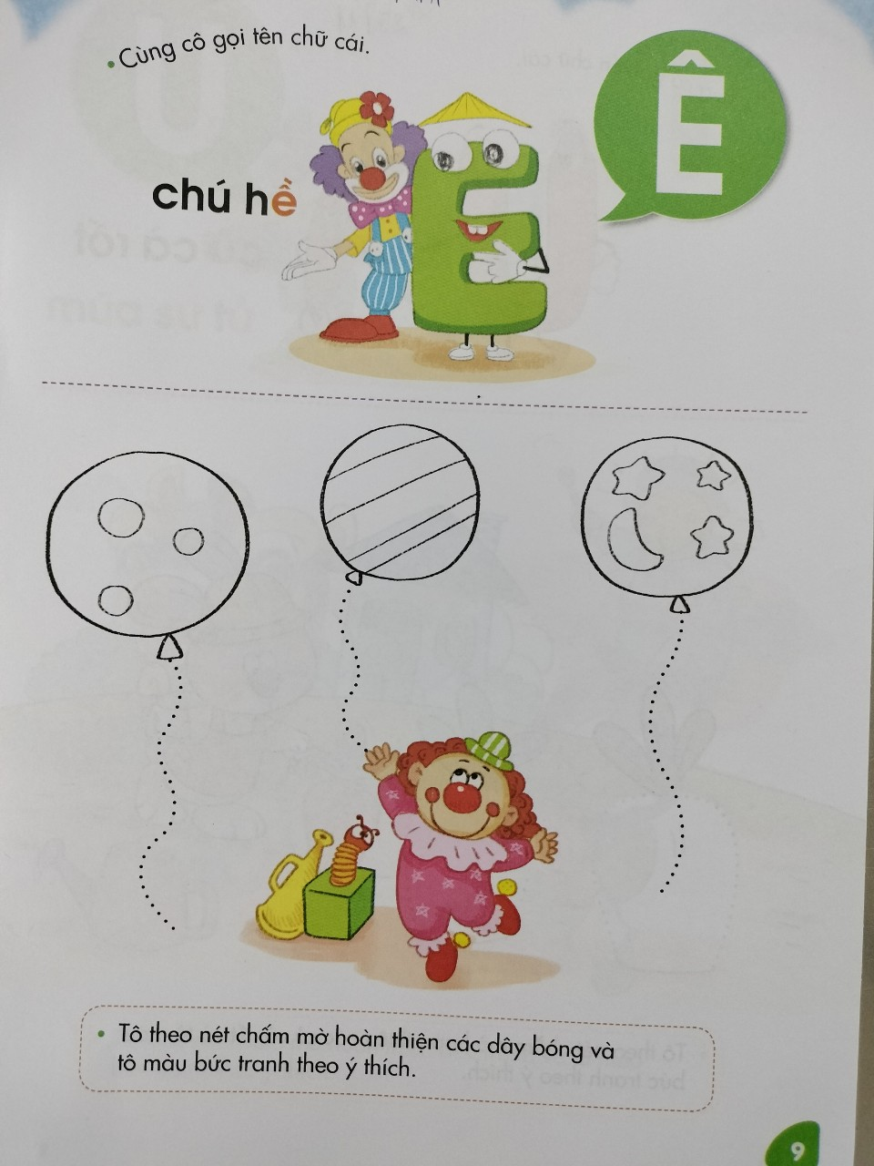

**Thứ ba**

- Nhận thức: Chăm sóc và bảo vệ con vật

- Thơ: Ong và bướm

**Ong và Bướm**

[Con bướm trắng](https://mamnonhoami.edu.vn/tho-thieu-nhi/con-buom-trang-luon-canh-hong.html)  
Lượn vườn hồng  
Gặp con ong  
Đang bay vội  
Bướm liền gọi  
Rủ đi chơi  
Ong trả lời:  
– Tôi còn bận  
Mẹ tôi dặn:  
Việc chưa xong  
Đi chơi rong  
Mẹ không thích.

*Tác giả:****Nhược Thủy***

**Thứ sáu**

- Kể chuyện: Sự tích bộ lông công

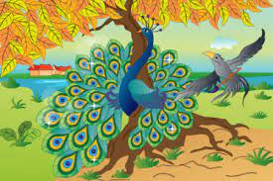

- KNS: Bé làm gì khi ở nhà một mình.

-Ba mẹ giúp cô cho bé đem một số con vật để bé chơi xây chuồng thú nhé!

-Sắp tới noel rồi, ba mẹ có thể chuẩn bị một phần quà nhỏ cho bé, để ông già noel tặng cho bé nhé

**Đồng dao**

**KÉO CƯA LỪA XẺ**

Kéo cưa lừa xẻ  
Ông thợ nào khỏe  
Về ăn cơm vua  
Ông thợ nào thua  
Về bú tí mẹ

Kéo cưa lừa kít  
Làm ít ăn nhiều  
Nằm đâu ngủ đấy  
Nó lấy mất cưa  
Lấy gì mà kéo

**Tuần 3 tháng 12**

**Thứ tư**

- Âm nhạc: Gà trống, mèo con và cún con

- LQCV: Chữ B

**Thứ năm**

- Ngôn ngữ: Cây táo thần

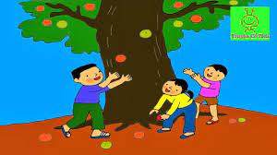

- LQVT: Tô màu theo qui tắc

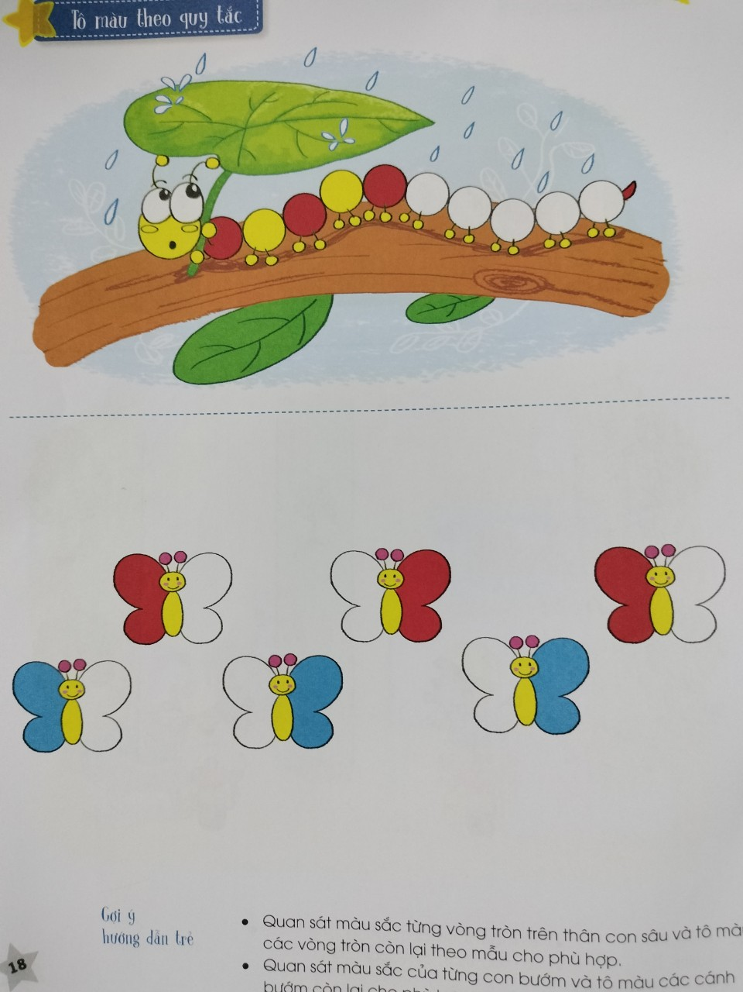

**Thứ hai**

- Thể dục: Bò theo hướng thẳng

- KPKH: chân của các con vật

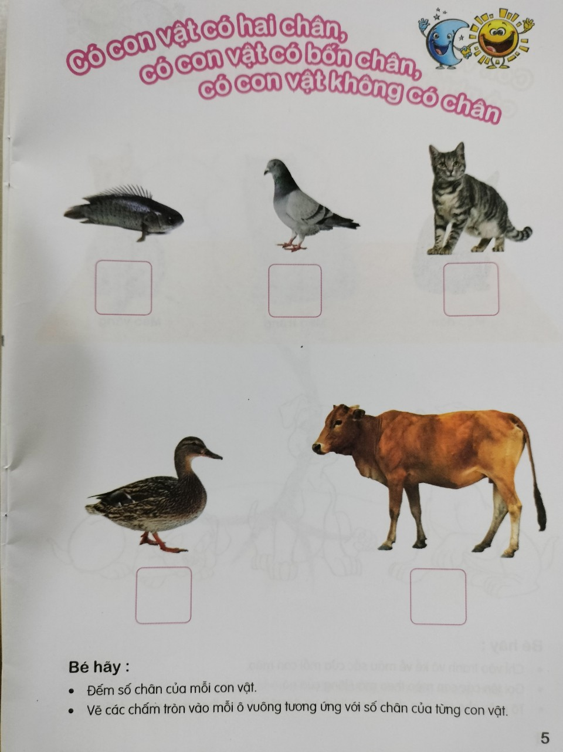

**Thứ ba**

- Nhận Thức: Vật nuôi trong nhà

- Tạo hình: Vẽ theo nét cong tròn

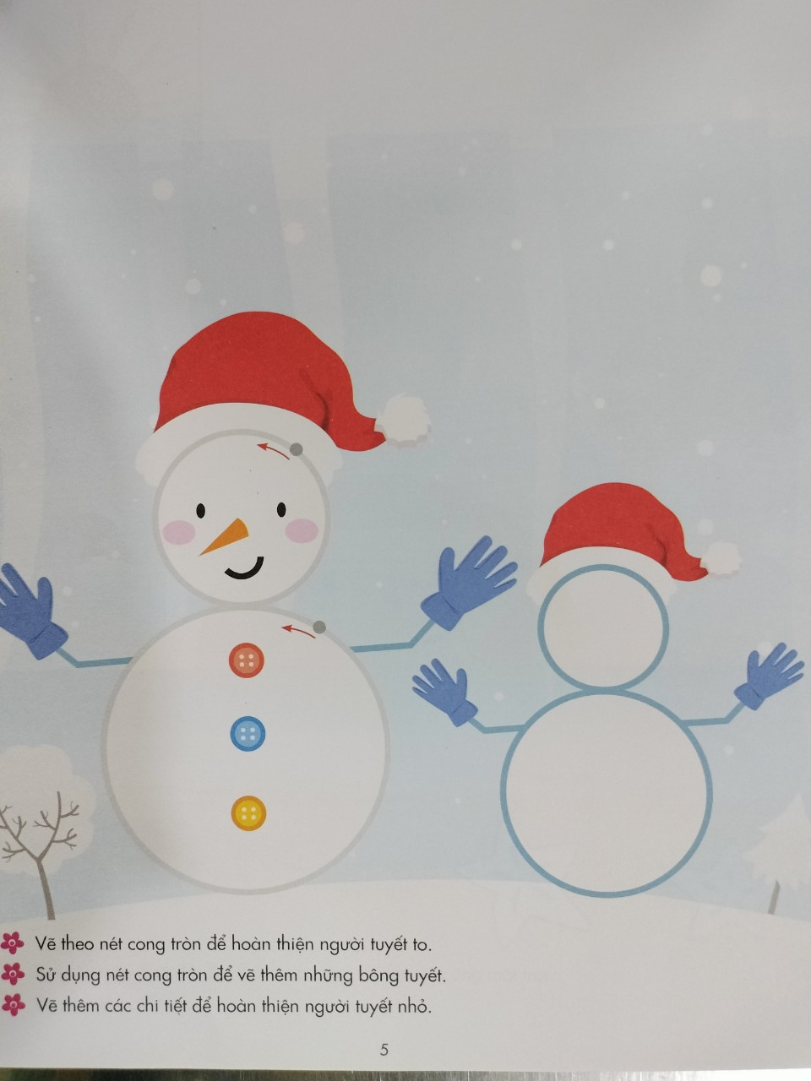

**Gấu qua cầu**

Hai gấu con xinh xắn  
Bước đến hai đầu cầu  
Chú nào cũng muốn mau  
Vượt cầu qua kia trước  
Không ai chịu nhường bước  
Cãi nhau mãi không thôi  
Chú nhái bén đang bơi  
Ngẩng đầu lên và bảo  
Chiếc cầu thì bé tẹo  
Ai cũng muốn sang mau  
Nếu cứ cố chen nhau  
Thì có anh ngã chết  
Bây giờ phải đoàn kết  
Cõng nhau quay một vòng  
Đổi chỗ thế là xong  
Cả hai cùng qua được…

*Tác giả:* ***Nhược Thủy***

**Thứ sáu**

- Tạo hình: Vẽ con cá

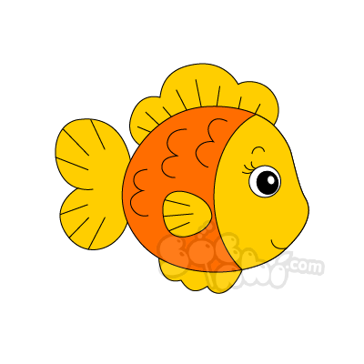

- Thơ: Gấu qua cầu

4

**Tuần 4 tháng 12**

**Thứ tư**

- Âm nhạc: Hạy hát “Gà trống gọi”

- Bé vui lễ hội noel

**Thứ năm**

- Kể chuyện: Rùa con tìm nhà

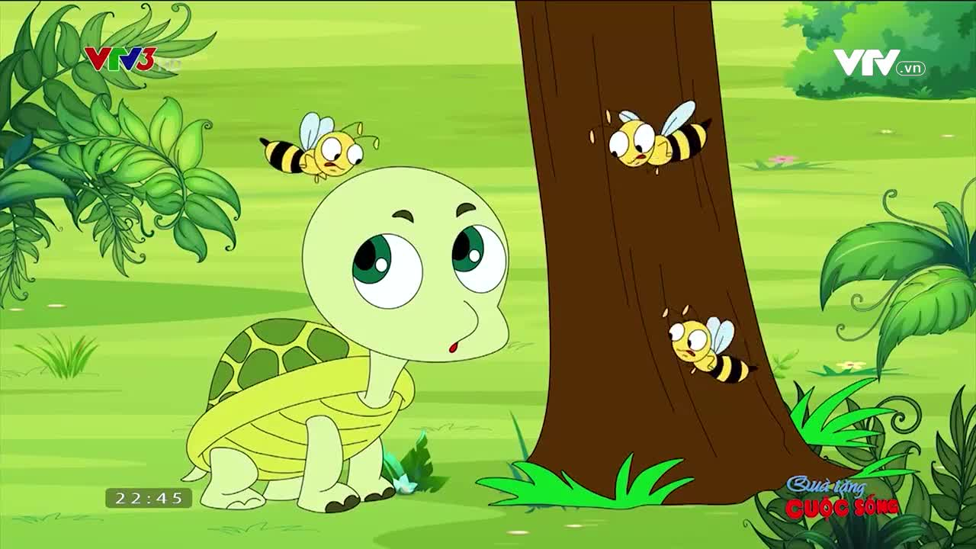

- KPKH: Con vật sống trên cạn, dưới nước

**Thứ hai**

- Thể chất: Trườn về phía trước

- LQCV: Chữ I

**Thứ ba**

- Nhận thức: Vòng đời của ếch

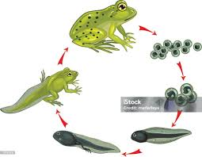

- Thực hành kỹ năng vận động tinh: Xé vụn

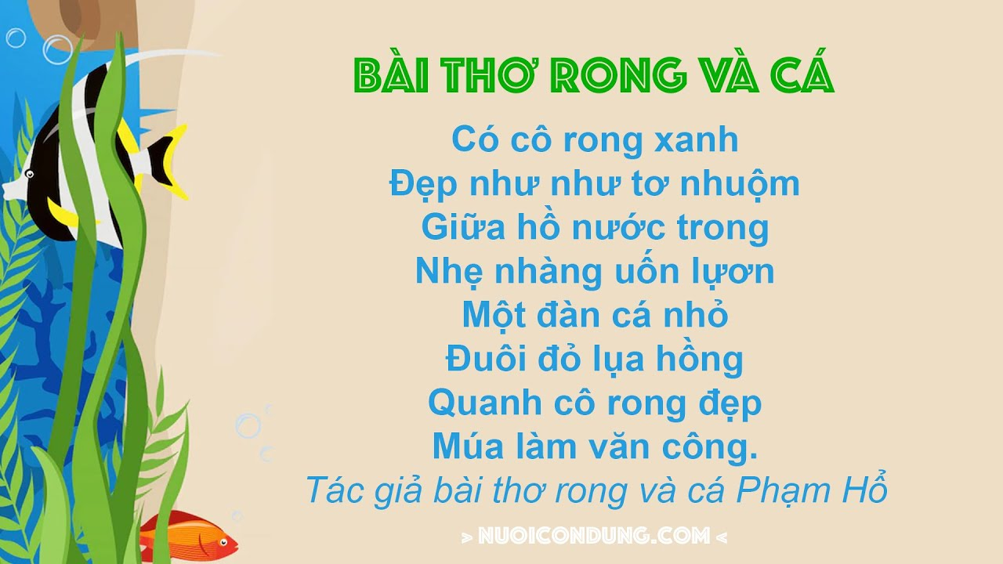

**Thứ sáu**

- Tạo hình: Nặn con rùa

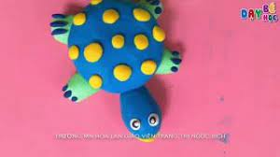

- Thơ: Rong và cá